Materia: Sistemas Embebidos Aplicados a Móviles

Profesor:
Gustavo Moises Romero Gonzalez

Integrantes del equipo:
Gonzales Morales Derek Francisco
Hernandez Anastasio Eric Adolfo
Sanches Larios Luis Gabriel
Villegas Rodriguez Jose Julian

Practica 8 Pantalla OLED con LOGO

Contenido
Objetivo General 3
Materiales 3
Creación de carpetas y archivos 4
Diagrama de Conexión 4
Configuración del Sistema 5
1. Actualizar el sistema 5
2. Habilitar la interfaz I2C 5
3. Instalar bibliotecas necesarias 5
4. Verificar la conexión I2C 6
Estructura del Proyecto 6
Archivo: display_manager.py 7
Archivo: utils.py 8
Archivo: main.py 8
Imagen para Logo (opcional) 9
CONCLUSION 10

Objetivo General
Desarrollar un programa modular en Python para Raspberry Pi que permita configurar y controlar una pantalla OLED (SSD1306). El proyecto tiene como fin visualizar texto, símbolos y datos en tiempo real aplicando buenas prácticas de programación.

Materiales
Cantidad | Componente | Descripción
1 | Raspberry Pi (3, 4 o Zero W) | Con internet y Raspbian instalado
1 | Display OLED 0.96" | Resolución 128x64, I2C, SSD1306
1 | Protoboard y cables jumper | Para realizar las conexiones físicas
1 | Fuente de alimentación | Cargador USB según el modelo de la placa

Creación de carpetas y archivos
Tal como muestra la imagen, la estructura comienza con una carpeta raíz denominada 'proyectos'. Dentro de esta, se debe alojar el entorno virtual junto con las carpetas de las prácticas actuales y futuras para mantener el orden del espacio de trabajo.
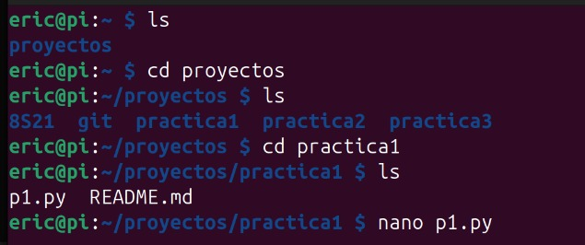

Diagrama de Conexión
Pin de la pantalla OLED | Conexión a la Raspberry Pi
VCC | 3.3V (Pin físico 1)
GND | GND (Pin físico 6)
SCL | GPIO 3 - SCL1 (Pin físico 5)
SDA | GPIO 2 - SDA1 (Pin físico 3)

Raspberry Pi GPIO Header (vista superior)
(3V3) [1] [2] (5V)
(SDA) [3] [4] (5V)
(SCL) [5] [6] (GND) (SCL) [5] [6] (GND)

Configuración del Sistema

1. Actualizar el sistema
sudo apt update && sudo apt upgrade -y
Sirve para poner al día la Raspberry Pi. Esto garantiza que el sistema tenga las versiones más recientes y evita que ocurran errores al instalar los programas que usaremos después.

2. Habilitar la interfaz I2C
sudo raspi-config
(Navegar a la ruta: Interfacing Options → I2C → Enable) Por defecto, este puerto de comunicación viene apagado en la placa. Este paso es indispensable porque enciende la conexión física para que la Raspberry Pi pueda enviar información a la pantalla OLED.

3. Instalar bibliotecas necesarias
sudo apt install python3-pip -y
Instala el gestor de descargas de Python, el cual necesitamos para poder bajar los complementos específicos de nuestra pantalla.
pip3 install adafruit-circuitpython-ssd1306
pip3 install adafruit-blinka
adafruit-circuitpython-ssd1306: Es la biblioteca principal del proyecto. Le enseña a Python cómo prender los puntos de luz correctos en la pantalla OLED para formar texto o figuras geométricas.
adafruit-blinka: Funciona como un "traductor". Asegura que las bibliotecas del sensor se comuniquen sin problemas con los pines de nuestra Raspberry Pi.

4. Verificar la conexión I2C
sudo apt install i2c-tools -y
i2cdetect -y 1
El primer comando instala una herramienta de diagnóstico. El segundo comando realiza un escaneo de los cables para ver si detecta el hardware. Si conectaste bien tu pantalla en la protoboard, en la terminal debe aparecer el número 3c (que es la dirección electrónica de la pantalla OLED).

Estructura del Proyecto
Para mantener el orden y aplicar buenas prácticas, el código se divide en diferentes archivos y carpetas:
main.py: Es el script principal. Es el cerebro del proyecto que arranca el programa y coordina a los demás archivos para que trabajen en equipo.
display_manager.py: Es el archivo encargado exclusivamente de controlar la pantalla OLED. Aquí están las instrucciones exactas para dibujar textos, símbolos, limpiar la pantalla o actualizar los valores.
utils.py: Guarda funciones auxiliares o de ayuda (como tiempos de espera, lectura de datos o interrupciones) para no amontonar y ensuciar el código principal.
assets/: Es una carpeta dedicada a guardar los recursos visuales o externos del proyecto.
logo.pbm: Es un archivo de imagen en formato de blanco y negro (mapa de bits) guardado dentro de la carpeta assets. Se utiliza para proyectar un logo o icono de inicio en la pantalla OLED.

Archivo: display_manager.py
¿Qué hace? Es el módulo que se encarga de toda la comunicación gráfica con la pantalla OLED (controlador SSD1306). Funciona como un "traductor" que convierte texto o imágenes en los píxeles que la pantalla debe encender.
¿Cómo funciona? Crea una clase llamada OLEDDisplay que hace lo siguiente:
Inicialización (__init__): Configura los pines I2C de la Raspberry Pi y crea un "lienzo virtual" en blanco de 128x64 píxeles (usando la librería PIL) donde se dibujará todo antes de mandarlo a la pantalla física.
Limpiar (clear): Dibuja un rectángulo negro sobre todo el lienzo virtual para borrar cualquier texto o imagen anterior.
Mostrar texto (show_text): Toma las palabras que le mandes, las dibuja en unas coordenadas específicas (x, y) del lienzo con color blanco (fill=255) y actualiza la pantalla para que las veas.
Mostrar imagen (show_logo): Abre un archivo de imagen desde una ruta específica, lo convierte a formato de blanco y negro, lo ajusta al tamaño de la pantalla y lo proyecta.
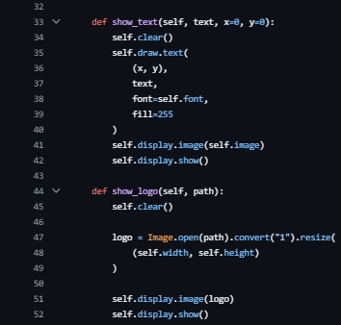
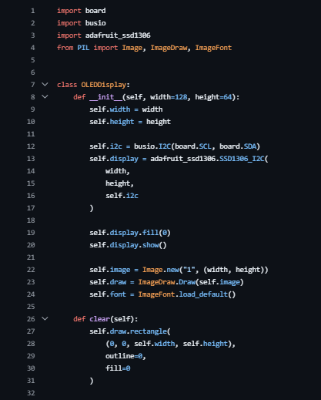

Archivo: utils.py
¿Qué hace? Se encarga de obtener la fecha y la hora actual del sistema operativo de la placa.
¿Cómo funciona? Importa la librería nativa time de Python. Al llamar a la función get_timestamp, esta utiliza el comando strftime (string format time) para capturar el reloj interno de la Raspberry Pi y convertirlo en un texto con el formato ordenado de "Año-Mes-Día Hora:Minuto:Segundo" (por ejemplo: 2026-05-23 12:30:00). Este texto luego es enviado a la pantalla OLED para mostrarse en tiempo real.
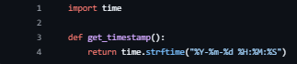

Archivo: main.py
¿Qué hace? Es el controlador central de la práctica. Conecta las funciones de la pantalla OLED con las herramientas de tiempo para crear un reloj digital en tiempo real.
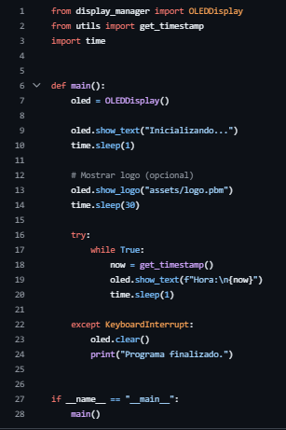
¿Cómo funciona? Al iniciar, enciende la pantalla, muestra la palabra "Inicializando..." y luego proyecta la imagen del logo. Después de eso, entra en un bucle infinito (while True) donde le pregunta al sistema la hora actual y la imprime en la pantalla, repitiendo este paso cada segundo. Si decides detener el programa presionando Ctrl+C en tu teclado, el bloque except KeyboardInterrupt atrapa esa señal, limpia la pantalla para que no se quede congelada y termina la ejecución de manera segura

Imagen para Logo (opcional)

Para que la pantalla OLED pueda proyectar una imagen, esta debe estar estrictamente en blanco y negro puro (sin tonos grises) y tener el tamaño exacto del display (128x64 píxeles). Para lograr esto y convertir tu imagen al formato admitido (.pbm), existen dos métodos:
Opción 1: Mediante la terminal (Requiere ImageMagick) Si tienes instalado este paquete de edición por comandos en tu Raspberry Pi, puedes realizar la conversión rápida ejecutando esta línea:
convert logo.png -resize 128x64 -monochrome assets/logo.pbm
Opción 2: Mediante un script de Python (Recomendado) Si no cuentas con el programa anterior, puedes usar la librería PIL de Python. Solo necesitas tener tu imagen original guardada (en este caso llamada logomoksoft.png) y ejecutar el siguiente código para generar el archivo compatible:
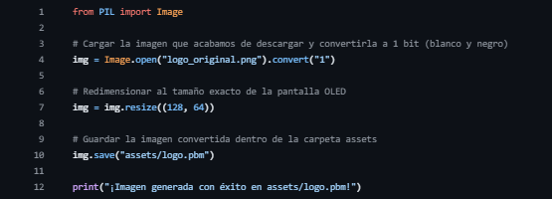

CONCLUSION
En conclusión, el desarrollo de esta práctica permitió comprender la configuración y el manejo de una pantalla OLED utilizando el protocolo I2C con la Raspberry Pi. Logramos proyectar exitosamente texto, imágenes y datos en tiempo real, demostrando que al utilizar una arquitectura modular en Python, el código se vuelve mucho más ordenado, fácil de leer y eficiente para controlar componentes físicos.
